Pressemitteilung
Mai 2023

Weinor erweitert Kapazitäten
Start der neuen Produktionsanlage

Mit Abschluss der 2021 begonnenen Bauarbeiten zur neuen Produktionshalle von Weinor im Werk Möckern bei Magdeburg wurde nun die neue Pulverbeschichtungsanlage in Betrieb genommen. Damit hat der Sonnen- und Wetterschutzexperte seine Produktionskapazitäten maßgeblich erweitert.

Pünktlich nach Plan ging die neue Produktionsanlage an den Start. Nach Erstellung der 7.500 m² großen Produktionshallen und Errichtung der neuen Beschichtungsstraße wurde im Januar 2023 die neue Pulverbeschichtungsanlage angeworfen. „Mit der neuen Anlage hat Weinor seine Beschichtungskapazität in Möckern erheblich gesteigert – mittelfristig ist sogar nahezu eine Verdopplung möglich“, so Werkleiter Frank Rappholz, „damit sind wir bestens für die Zukunft aufgestellt.“

Next Step: Optimierung des Produktionsprozesses
Im nächsten Schritt wird der gesamte Produktionsprozess an die neue Pulverbeschichtung angepasst: So wird die Produktionshalle der alten Pulverbeschichtung saniert, um die Tuchnäherei und das Tuchballenlager entsprechend dem Prozessfluss anzuordnen. Auch alle Arbeitsabläufe werden neu strukturiert, sodass die Montagekapazität es mit der neuen Beschichtungsleistung aufnehmen kann. Laut Plan werden dann bis Ende des Jahres alle Arbeiten abgeschlossen sein.

Arbeitsergonomie und Nachhaltigkeit
Zeitgemäße Be- und Entlüftungstechnik in der neuen Produktionshalle ver-ringert die Hitzeentwicklung im Sommer und erwärmt die einströmende Luft im Winter. Dies sorgt für ein besseres Klima und trägt zu einer Verbesserung des Arbeitsumfelds bei. Um lange Wege zu verringern, wird zudem die Anordnung der Arbeitsplätze optimiert. In puncto Nachhaltigkeit setzt Weinor auf innovative Wärmerückgewinnung: Die thermische Energie der beschichteten Teile aus dem Brennofen wird für die Trocknungsöfen genutzt. Zudem erwärmen energieeffiziente Kreuzwärmetauscher die einströmende kalte Zuluft in der Wärmenutzungszone und kühlen und kondensieren die Abluft. Wasser wird durch Verdampfen wieder in den geschlossenen Kreislauf zurückgeführt. Den Strom für den Verdampfungsprozess der Abwässer liefert dabei die eigene Photovoltaikanlage auf dem Hallendach. In der Pulverrückgewinnungsanlage wird wertvoller Rohstoff wieder nutzbar gemacht.

Hohe Nachfrage nach Qualitäts-Produkten für die Terrasse
Den Impuls für den großzügig dimensionierten Neubau samt Produktionsanlagen gab eine ständig wachsende Nachfrage nach qualitativ hochwertigen Sonnen- und Wetterschutzsystemen von Kundenseite. Neben der neuen Pulverbeschichtungsanlage hat Weinor auch in zusätzliche Einrichtungen für vor- und nachgelagerte Prozesse investiert wie etwa Transport- und Montageanlagen. Insgesamt beliefen sich die Investitionen auf eine Summe von rund 13 Millionen Euro.

Werkleiter Frank Rappholz ist sehr zufrieden mit seiner neuen Produktionsanlage: „Unsere Kunden profitieren jetzt nicht nur von erstklassiger Qualität, sondern auch von kürzeren Produktionszeiten.“

Der Text sowie hochauflösendes Bildmaterial und weitere Informationen stehen Ihnen unter weinor.de/presse/ zur Verfügung.

Medienkontakt weinor:
Christian Pätz
Weinor GmbH & Co. KG || Mathias-Brüggen-Str. 110 || 50829 Köln
Mail: cpaetz@weinor.de || weinor.de
Tel.: 0221 / 597 09 265 || Fax: 0221/ 595 11 89

Bildmaterial:

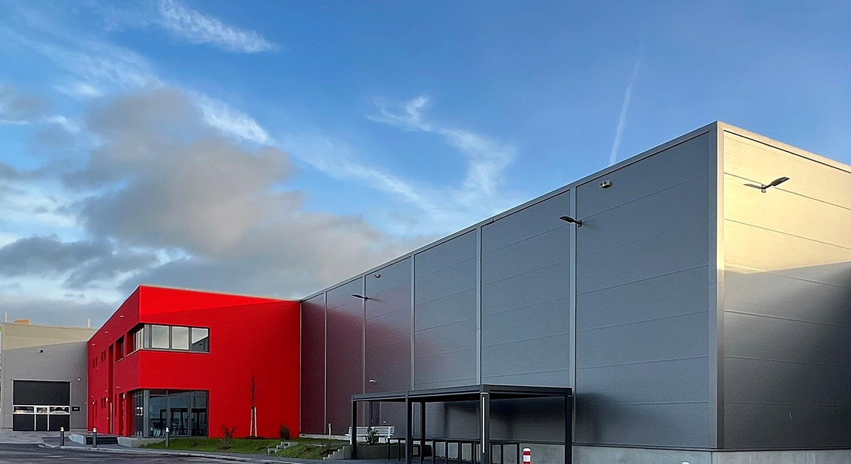
Bild 1:
Die neue Werkshalle: außen topmodern, innen nach
neustem Stand der Technik

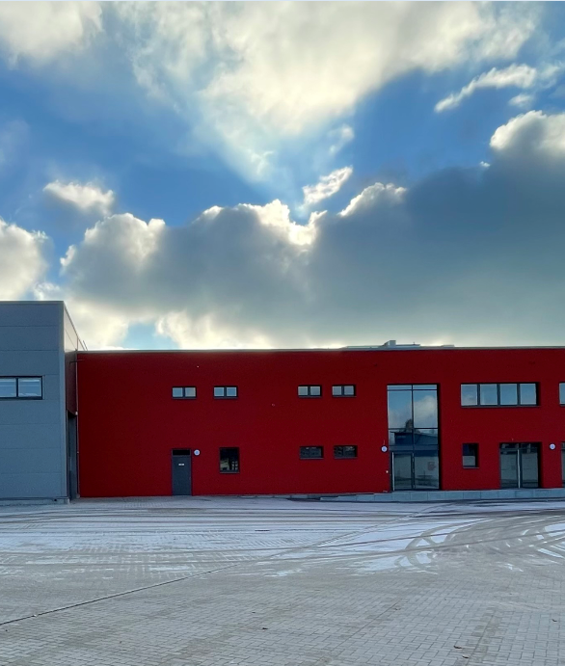
Bild 2:
Höchste Qualität und schnellere Produktionszeiten
mit der neuen Weinor-Anlage in Möckern
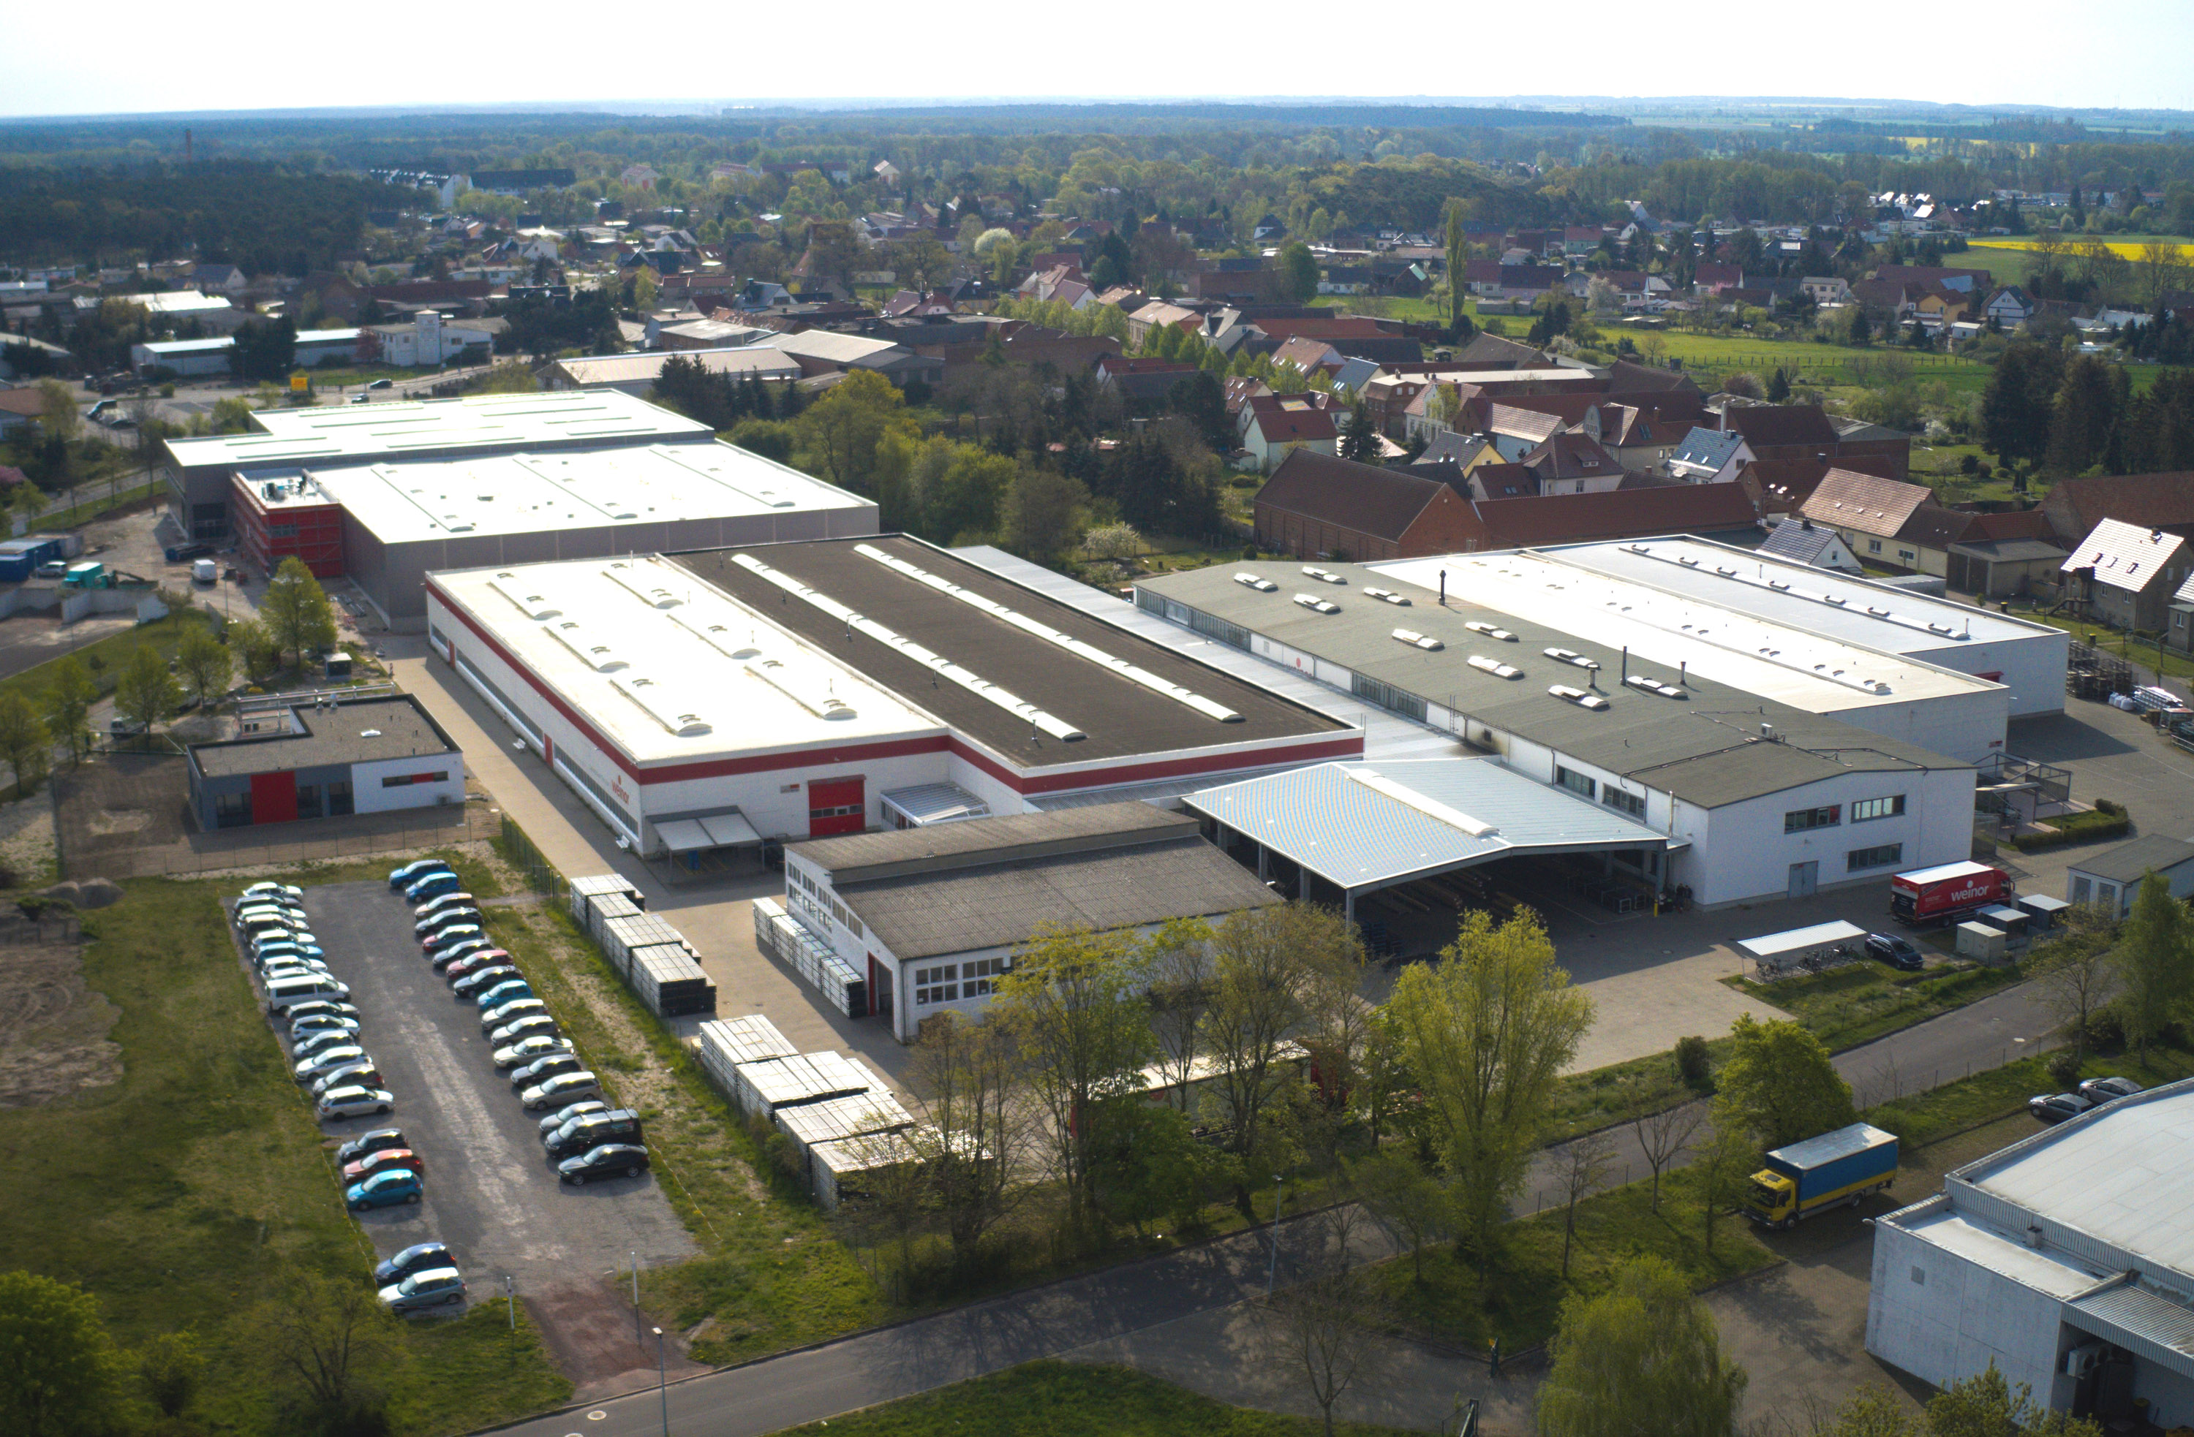
Bild 3:
Weinor-Produktion in Möckern bei Magdeburg mit dem neu errichteten Teil im Hintergrund.

Bild 4:
Werkleiter Frank Rappholz: „bestens aufgestellt für
die Zukunft“

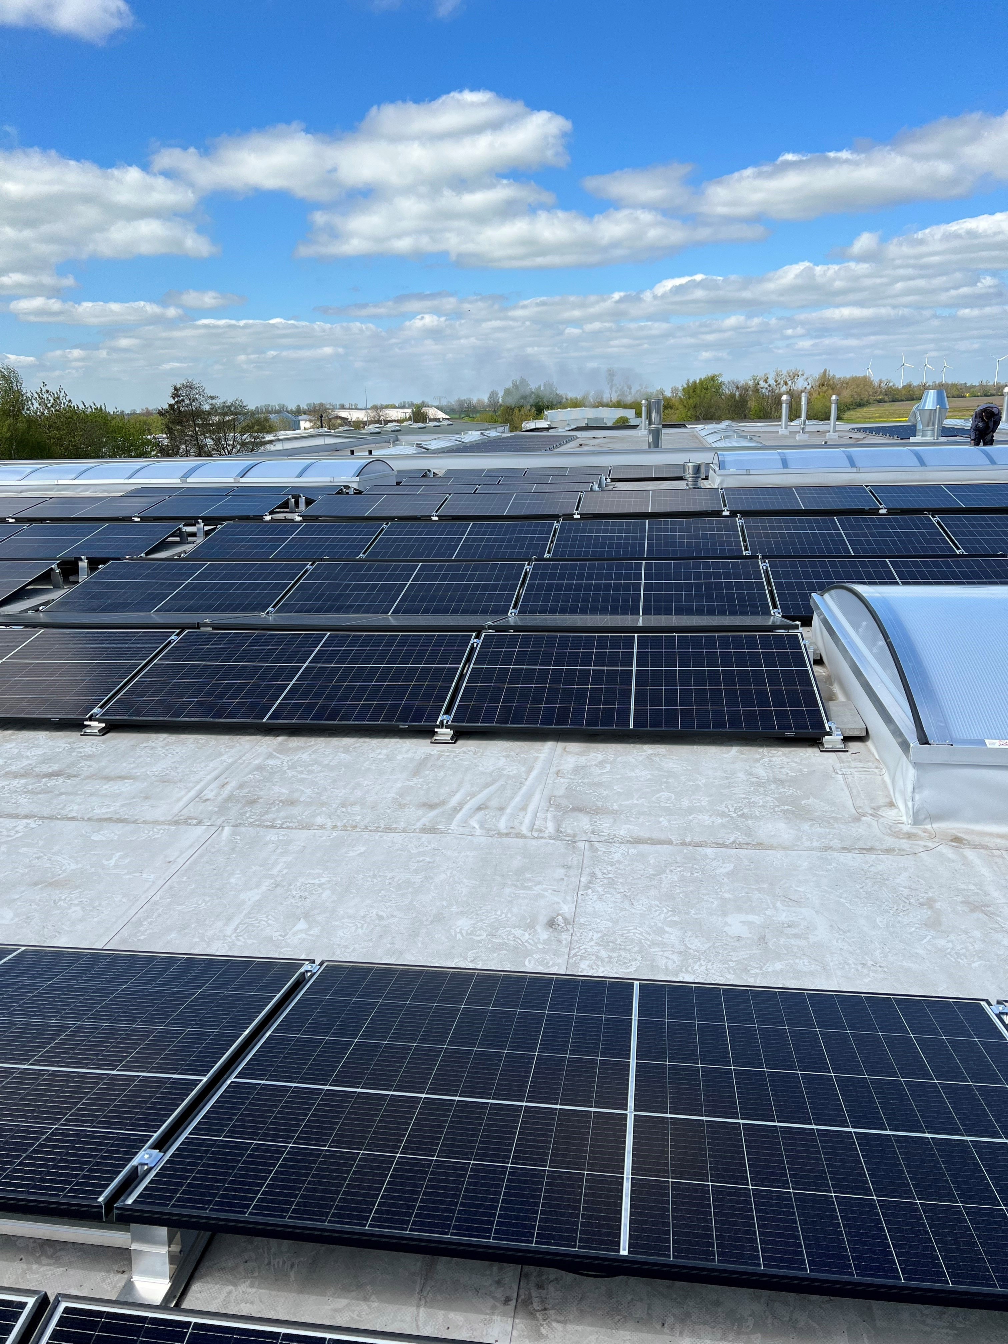
Bild 5:
Eine neue Photovoltaik-Anlage auf dem Dach versorgt die Produktion mit
Energie.

Fotos: Weinor

